Universidad Metropolitana

De Honduras

Proyecto

FICHA DE BIBLIOTECA

PRIMER AVANCE

Asignatura

Programación Orientada a Objetos -- IIN-055

Sección

1800

Catedrático

Ing. Allan Noel López

Integrantes

Alex Roberto Alvarado 201901947

Jefrey Alexis Quiñonez 201801842

Gissel Antonia Rodríguez 201900315

Edwan Fabricio Santos 201902039

Fecha de entrega: 11-02-2020

Contenido

Definición de requerimientos funcionales 3

Casos de uso 3

Tablero en Trello 5

Repositorio de Github 5

Diagrama de clases 5

# Definición de requerimientos funcionales

1. Registrar usuario
2. Ficha de libro
3. Ficha de préstamo
4. Control de libros en la biblioteca
5. Registro de nuevos libros
6. Enviar notificación de plazo de vencimiento
7. Recargo por devolución tardía

# Casos de uso

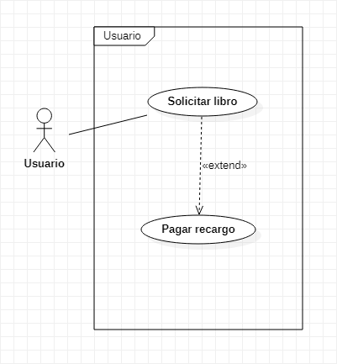

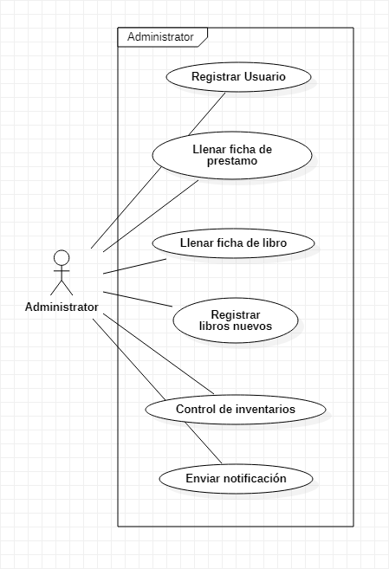

# Tablero en Trello

<https://trello.com/b/VTem3JhW/proyecto-poo>

# Repositorio de Github

<https://github.com/ralvaradojz/Proyecto-Team-Ghost>

# Diagrama de clases

